EL RECICLAJE A TRAVES DE LA REUTILIZACION

AMBIENTALISTAS EN MINIATURA

Investigadores:
Pedro José Jerez Vargas.
Andrés Felipe García Díaz.
Luz Ney Jerez Ortega.
María Alejandra Prada Villamizar.
Jaider Ortiz Vargas.
Cristian Mauricio Villalba Soto.
Carlos Mauricio Giraldo Buendía.
Eliuud Steven García Díaz.
Jhon Edinson Jaimes Villamizar.
Pedro Espinosa Mantilla.
Luis Alejandro Giraldo Tobon.
José Vicente Espinosa Mantilla.
Jefferson Andrés Moncada Tolosa..
Sarith Dayana Suarez Aparicio.
Jose Alexander Castillo Ortega.
Leydis Patricia Martínez Céspedes.
Yandrith Jaileth Castellar Suarez.
Jhon Freddy Castillo Ortega.
Co Investigadores:
Blanca Nubia Escalante Ramírez.
Genoveva Serrano Santos.

Centro Educativo Rural Vijagual- La Esperanza.

RESUMEN

El proyecto de investigación “Ambientalistas en Miniatura” tuvo su origen en la convocatoria realizada por la secretaria de educación departamental con la orientación de un asesor para desarrollar en los estudiantes habilidades, capacidades y competencias tecnológicas. Teniendo en cuenta las directrices dadas por el asesor nació en las docentes la idea de conformar un grupo investigativo, además se tuvo en cuenta la afinidad y cercanía residencial. Luego se socializó a los estudiantes la iniciativa, quienes de inmediato la acogieron e iniciaron a proponer ideas y se asignaron roles a los estudiantes de acuerdo a sus capacidades. Los estudiantes estuvieron muy de acuerdo en que, nos debemos enfocar en situaciones reales del entorno en las cuales todos podamos participar activamente en cada una de las fases del proyecto. Y así fortalecer la cultura ciudadana virtual, digital y democrática en ciencia tecnología e innovación.
El proyecto se fundamenta en el cuidado, conservación y preservación del medio ambiente y se origino a partir de la preocupación de los estudiantes por la contaminación del entorno, propone trabajar con materiales de desecho teniendo en cuenta la reutilización de estos materiales sin pasar por procesos de transformación y puedan ser nuevamente utilizados elaborando elementos útiles en nuestras viviendas; es decir que hacemos el intento de prolongar su vida, dándole una segunda vida. En el desarrollo de este proyecto participan activamente estudiantes, docentes, padres de familia y otros miembros de la comunidad educativa reflejando así el cambio mínimo que han adquirido las personas hasta el momento. Consideran que reutilizar es importante porque evita desperdiciar aquello que ha costado a la naturaleza y al hombre en términos de cultivo, cosecha, transporte, manufactura, entre otros. Es por esta razón que nos propusimos contribuir con nuestro granito de arena y disminuir esta problemática ambiental, explotando nuestra capacidad de crear, dándoles oportunidad a todas nuestras familias y transmitiéndole a otras comunidades.

INTRODUCCION

Las basuras son un problema de todos los días ya que no sabemos qué hacer con estos desperdicios causantes de malos olores, de enfermedades, de infecciones, de contaminación ambiental, de atracción de insectos y roedores, además del costo que tiene la recolección y almacenamiento; por tanto nos damos cuenta que el hombre no puede desentenderse tan fácilmente de las basuras que origina.
Debido al mal uso que les estamos dando a los residuos sólidos y a la falta de cultura para la preservación del medio ambiente, es necesario incentivar la creatividad para reutilizar los desechos con arte e ingenio convirtiéndolos en productos útiles para las familias.
La presente investigación se cataloga como factible, ya que persigue el diseño y promoción de un proyecto de reciclaje mediante la reutilización; a la vez que se logra la instrucción, educación y capacitación de cómo llevarlo a cabo. Tal proyecto se dirige específicamente a los estudiantes de las sedes educativas Vijagual y la Fragua del Centro Educativo Rural Vijagual, del municipio de la Esperanza en Norte de Santander. El propósito principal de este trabajo no fue otro que dar a conocer a la comunidad la gran importancia que tiene el reciclaje mediante la reutilización a nivel mundial, ya que es uno de los medios primordiales para la preservación del planeta y del equilibrio ecológico, del cual no podemos prescindir; y que con la práctica adecuada de éste, se pueden obtener cuantiosos beneficios.
El presente trabajo se desarrolla bajo la modalidad de investigación de campo, de tipo descriptivo. Esta investigación se realiza con el objeto de determinar y conocer sobre la recolección de desechos. Para obtener esta información se utilizo la encuesta, la observación directa, las salidas de campo y los diálogos, lo que nos permitió establecer que la recolección de basura o desechos se realiza de una manera inadecuada. Los resultados de esta investigación permitieron llegar a la conclusión de que reutilizando plásticos, papel, Cd, cartón y otros se gana dinero y se evita la contaminación ambiental
Este proyecto busca incentivar el reciclaje de residuos sólidos y la conciencia ecológica y lo consideramos una estrategia importante para contribuir al fortalecimiento de una cultura ambiental, de ahorro y de emprendimiento, sin embargo esto no es fácil de lograrlo, pues la gran mayoría de las personas no posee conciencia ambiental y arrojan sus basuras en cualquier lugar porque no se tiene sentido de pertenencia con el entorno y piensan que la contaminación es un problema que no les afecta.

ANTECEDENTES DE LA INVESTIGACION

La Institución Educativa Departamental Colegio Básico Post-primaria Rural El Hortigal, cuyos sistemas y modelos organizativos son flexibles, y cuyas metodologías de Escuela Nueva, y post -primaria, están enfocadas a generar nuevas perspectivas educativas, centradas en el alumno, en sus acciones, entorno y sus características particulares, en 1996 propuso un proyecto de investigación titulado “ARMONIZACION DE LOS PROCESOS EDUCATIVOS A TRAVES DE LA EDUCACION AMBIENTAL” cuyo objetivo era: Mantener un ambiente alegre y armónico de nuestra institución para lograr un cambio de actitud en nuestras comunidades generando valores y hábitos de higiene, orden, responsabilidad, creatividad, embellecimiento y esfuerzo.
El Centro Educativo Rural Vijagual en el año 2012 formuló el proyecto transversal titulado “CLASIFICACIÓN DE RESIDUOS SÓLIDOS EN EL CENTRO EDUCATIVO RURAL VIJAGUAL” cuyo objetivo es Adquirir hábitos conducentes a vivir en un ambiente saludable clasificando los residuos sólidos dentro y fuera de las sedes que conforman el C.E.R.
La institución Educativa EDUCATIVA JOSÉ MARÍA BERÁSTEGUI en el año 2012 formuló el proyecto “MANEJO ADECUADO DE LOS RESIDUOS SÓLIDOS Y EMBELLECIMIENTO DEL ENTORNO CULTURAL EN LA INSTITUCIÓN EDUCATIVA JOSÉ MARÍA BERÁSTEGUI DEL CORREGIMIENTO DE BERÁTEGUI EN EL MUNICIPIO DE CIÉNAGA DE ORO” cuyo objetivo es Elaborar e Implementar el proyecto de educación ambiental escolar PRAE con énfasis en el manejo de los residuos sólidos y ornamentación de la planta física, con la participación de la comunidad en la Institución Educativa para generar una cultura ambiental sostenible en el tiempo y en el espacio.

MARCO TEORICO

Colombia es un país privilegiado por la densidad y cantidad de recursos naturales, es el tercer país en Biodiversidad, es el cuarto país más rico en agua a nivel mundial, aproximadamente el 40% de su territorio está cubierto de bosques, sin embargo, la deforestación causada por la colonización, incendios forestales, utilización de la madera, contaminación de los ríos, el uso indebido de productos químicos, insecticidas, aerosoles, la caza y la pesca descontrolada frente a estos están convirtiendo estos privilegios en problemas ambientales sociales y económicos.
La crisis ambiental (deforestación, perdida de la biodiversidad, contaminación, reducción de la capa de ozono, deshielo de los glaciales, etc.) genera la necesidad de crear un espacio para la reflexión y preservación del medio ambiente. Para estos debemos tener conceptos muy claros sobre:

EL RECICLAJE

Los primeros seres humanos no tenían una estrategia de gestión para los residuos sólidos, pues sencillamente no existía la necesidad. Probablemente, por el hecho de que no permanecían en un lugar fijo, por un tiempo considerable como para acumular una gran cantidad de residuos y buscar una manera de deshacerse de ellos o en su defecto reutilizarlos. Pero todo esto tomó una forma diferente cuando se establecieron las primeras comunidades y las cantidades de residuos se hicieron cada vez mayores, viéndose en la necesidad de gestionar los desechos. De aquí en adelante se crearon diferentes maneras de controlar el problema, unos optaron por incinerarlos, otros por recolectarlos y depositarlos en lugares estratégicos y así sucesivamente hasta que se encontró la manera más útil, práctica y beneficiosa de tratar los desechos renovables como el papel, plástico, aluminio, vidrio, desechos orgánicos, etc. la cual no es otra que reciclarlos. El reciclaje es un proceso mediante el cual se transforma un material de desecho en otro material de utilidad, es decir, darle un uso a lo que ha sido catalogado como inservible o basura. También es una forma de solucionar el problema de la acumulación de residuos, el ahorro de la energía, la extinción de recursos no renovables, etc. Logrando de esta manera la protección del medio ambiente, se mejora la economía nacional porque no se necesita ni el consumo de materias primas ni el de energía, que son más costosos que el proceso de las industrias de recuperación además de que constituye una fuente de empleos e ingresos de gran beneficio y sin duda, contribuye al equilibrio ecológico. Se leda de esta manera un poco más de vida, tanto a la naturaleza como a cada uno de nosotros

LOS ELEMENTOS DEL RECICLAJE
Para reciclar cualquier material presente en los residuos, tiene que poder ser procesado en una materia prima viable y limpia. Esta materia prima debe fabricarse después en un producto. Este producto debe comercializarse y distribuirse, hay que encontrar clientes, y convencerlos para comprar y seguir comprando dicho producto fabricado con materiales residuales. Por lo tanto, el reciclaje requiere tres elementos: Recolección, selección de materia primas, mercado y clientes que compren el producto.

EL RECICLAJE DEL PLÁSTICO
Hoy por hoy, el plástico es esencial en nuestra vida, está hecho por petróleo, elemento no renovable, por lo tanto cada vez más caro. La industria del plástico en países vecinos, reciclan anualmente varios miles de millones de kilogramos de termoplásticos procedentes de los recortes y canales secundarios de moldeo de su proceso de fabricación. Esto se denomina regranulado. Los recortes se recolectan y después se densifican o se trituran para mezclarlos con la resina virgen al comienzo del proceso. La importancia de este proceso radica en el hecho de que demuestra la reusabilidad de un material que de otra forma sería desechado. Existen más de cien tipos de plásticos.
Movidos por esta situación y las ganas de tener un medio ambiente saludable pensamos en aprovechar la oportunidad que nos da el proyecto enjambre en la investigación. Los estudiantes se motivaron y propusieron que se hiciera una reunión con los padres de familia para concientizarlos sobre el manejo inadecuado que se hace de los residuos sólidos en la vereda, y que aun así ellos también podrían acompañarnos durante el desarrollo de cada una de las etapas del proyecto.

GRUPO DE INVESTIGACION

Nombre | Edad | Fecha de nacimiento | Grado que cursa
Pedro José Jerez Vargas | 11 años | 14/04/2004 | Quinto
Andrés Felipe García Díaz | 11 años | 16/01/2004 | Quinto
Luz Ney Jerez Ortega. | 13 años | 08/03/2001 | Quinto
Jaider Ortiz Vargas | 10 años | 03/06/2005 | Quinto
Cristian Mauricio Villalba Soto | 10 años | 26/02/2005 | Quinto
Pedro Espinosa Mantilla | 10 años | 20/10/2004 | Tercero
Jhon Edinson Jaimes Villamizar | 7 años | 30/04/2007 | Tercero
Carlos Mauricio Giraldo Buendía | 13 años | 09/05/2002 | Quinto
Luis Alejandro Giraldo Tobón | 10 años | 24/10/2005 | Tercero
José Vicente Espinosa Mantilla. | 9 años | 08/03/2006 | Segundo
Jefferson Andrés Moncada Tolosa. | 6 años | 12/12/2008 | Primero
Sarith Dayana Suarez Aparicio | 7 años | 16/05/2008 | Primero
María Alejandra Prada Villamizar | 10 años | 06/10/2002 | Quinto
José Alexander Castillo Ortega | 10 años | 20/02/2005 | Tercero
Leydis Patricia Martínez Céspedes | 11 años | 14/07/2004 | Cuarto
Jhon Fredy Castillo Ortega | 6 años | 15/06/2009 | Primero
Genoveva Serrano Santos | 41 años | 23/07/1974 | Docente
Blanca Nubia Escalante Ramírez | 51 años | 29/02/ 1964 | Docente

Nuestro logo es:

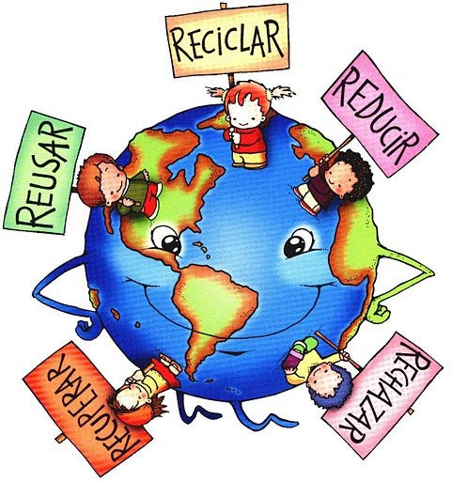

Porque nuestro grupo investigativo Rechaza la contaminación ambiental, quiere Reciclar Reusando diferentes materiales de desecho para Reducir la contaminación y así poder Recuperar nuestro medio ambiente para dejarle a las futuras generaciones un entorno limpio y sano.
Nuestro grupo investigativo “AMBIENTALISTAS EN MINIATURA” está formado por 18 estudiantes pertenecientes a la sede la Fragua y a la sede Vijagual.

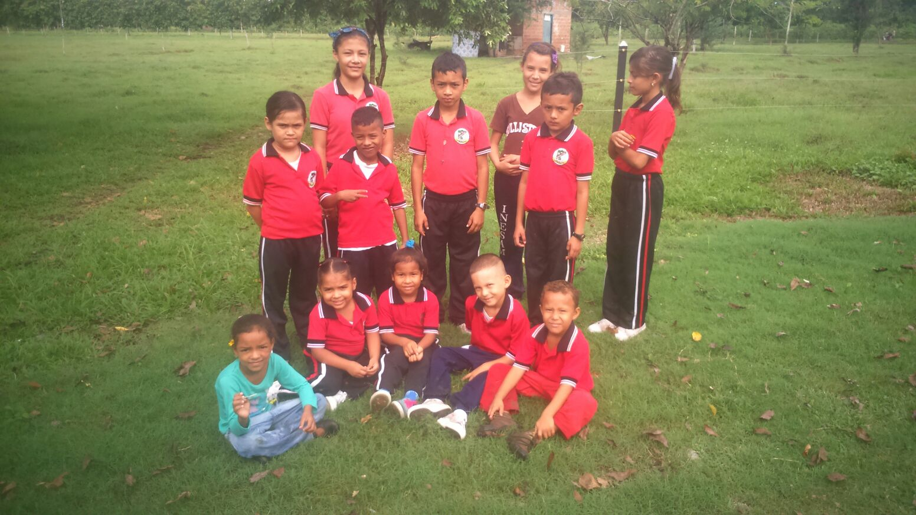
Estudiantes investigadores Sede La Fragua.

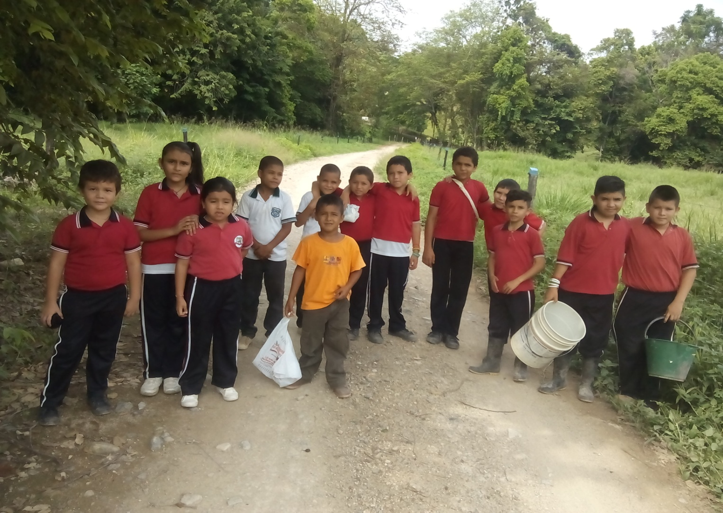

Estudiantes Sede Vijagual

La pregunta como punto de partida

La problemática con más eco en los estudiantes es la relacionada con el medio ambiente, ya que para ellos y nosotros el medio ambiente es muy importante, ya que de él los habitantes de la vereda Vijagual y La Fragua, del Centro Educativo Rural Vijagual, municipio de La Esperanza, Norte de Santander, obtenemos agua, comida, combustibles y materias primas que sirven para fabricar las cosas que utilizamos diariamente. Él es nuestro hábitat, de él depende nuestra existencia humana. Al abusar o hacer mal uso de los recursos naturales que se obtienen del medio ambiente, lo ponemos en peligro y lo agotamos. El aire y el agua están contaminándose, la flora está desapareciendo debido a los incendios y a la explotación excesiva y la fauna se ha venido extinguiendo por el exceso de la caza y de la pesca indiscriminada.

Por lo consiguiente, ¿Cómo puedo ayudar a que no contaminen el medio ambiente de mi vereda vijagual? él nos brinda todos los recursos indispensable para la continuidad de la vida en el entorno. Es nuestra casa, cuidemos y conservemos de ella no solo por nosotros, sino por nuestros hijos y nietos que merecen vivir en un entorno mejor. Demostrémosle la importancia que él tiene para nosotros los humanos, en especial para los de las veredas en mención.
Con esta investigación pretendemos que las personas que habitamos en estas veredas adquiramos conocimientos y experiencias, los comprendamos y analicemos, los interioricemos y los traduzcamos en comportamientos, valores y actitudes que nos preparen para participar protagónicamente en la gestión del ambiente.

El problema de investigación:
Este proyecto sobre la reutilización pretende de una manera informativa y educacional brindar a la comunidad educativa información necesaria para concientizar y capacitar ya que no se ha podido lograr que mucha gente tome conciencia. Esto fue lo que nos motivó a realizar un proyecto que de una u otra manera favorezca a que cada vez seamos más las personas que contribuyan y tomen conciencia de que nuestro planeta necesita seres humanos que sepamos aprovechar al máximo los recursos que tenemos para poder conservar el equilibrio ecológico que es imprescindible para nuestra vida y el futuro del mundo.
Observando el mal uso de los residuos sólidos en la sede Educativa Rural Vijagual y La Fragua, del municipio de la esperanza, en Norte de Santander en lo que tiene que ver con materiales de desecho tales como la cantidad de botellas plásticas, cartones, cds, que se arrojan en los alrededores de las sedes, e incluso dentro de nuestra sedes educativas, queremos darle un aprovechamiento a estos recursos para que contribuyamos al mejoramiento del ambiente tomando como punto de partida nuestros estudiantes, hasta llegar a sensibilizar sobre lo importante que es reciclar, reusar y reutilizar este material en actividades artísticas, con las cuales los estudiantes van a explorar su creatividad e innovación creando diversas manualidades para el embellecimiento de nuestras escuelas y casas de habitación, creando así un ambiente de emprendimiento, creatividad e innovación fomentado en el proceso enseñanza- aprendizaje con toma de conciencia ecológica, construyendo así una comunidad sana que pueda disfrutar plenamente de nuestro paraíso natural dándole un nuevo uso a estos desechos que para muchas personas son inservibles de esta manera contribuimos a cuidar, conservar y preservar el medio ambiente disminuyendo la contaminación y el mal uso de los recursos.
Con este proyecto se pretende, que los estudiantes se apropien del entorno escolar, aprendan a clasificar y reutilizar basuras y lleven el mensaje a sus familias. Está diseñado para favorecer el desarrollo integral del estudiante, propiciando un trabajo coordinado con la familia y la comunidad, en un proceso permanente de construcción y reconstrucción de conocimientos. El desarrollo continuo del proyecto da cumplimiento a las disposiciones que señala la Ley General de Educación, la cual reconoce la importancia de la Educación Ambiental en todos los planteles educativos del país, desde el nivel preescolar, haciendo énfasis en la protección del ambiente, la ecología y la preservación de los recursos naturales. Además apoya metas propuestas por el gobierno como: Fomentar la participación ciudadana y la construcción de la convivencia pacífica. Formar ciudadanos que utilicen el conocimiento para contribuir, desde su campo de acción cualquiera que sea, al desarrollo sostenible del país y a la preservación del ambiente. Recuperar, proteger y mantener las riquezas naturales de nuestra nación. Dar a conocer los derechos y deberes que todo ciudadano debe cumplir respecto al ambiente.

Trayectoria de la Indagación

El presente trabajo se desarrolla bajo la modalidad de investigación de campo, de tipo descriptivo, utilizando la observación directa, las salidas de campo, las encuestas y los diálogos como insumos para la investigación. Esta investigación se realiza con el objeto de determinar y saber el grado de conocimientos que poseen las personas de esta comunidad en cuanto al cuidado, conservación y preservación del medio ambiente y la necesidad de disminuir la cantidad de desechos tirados a campo abierto.
En cuanto a población involucrada tenemos los estudiantes de la sede escolar rural La Fragua y sede Vijagual quienes han sido los investigadores de este proyecto.
Los docentes involucrados son los coinvestigadores del proyecto, los cuales son los encargados de organizar las actividades a realizar.
Se contara con el apoyo de los padres de familia en la concientización y concertación como multiplicadores de aprendizajes en cuanto a cultura ambiental se refiere y participaran activamente en cada actividad a realizar.
Para la recolección de la información y datos se ha usado la observación directa, las encuestas y el dialogo con personas de la comunidad, esto ha permitido que estudiantes y habitantes de estas comunidades rurales de Vijagual y la fragua se den cuenta desde su quehacer diario de la función que cumplen cada uno, los beneficios y perjuicios que traen nuestros actos. Los resultados obtenidos hasta el momento nos han mostrado que el principal problema sobre el mal uso del medio ambiente es la falta de sentido de pertenencia de las personas por el entorno que les rodea. Además con las salidas de campo hemos observar los entornos que rodean nuestras sedes educativas Vijagual y la Fragua y así constatar mediante la observación directa como cada uno de nosotros nos encargamos de lastimar poco a poco el medio ambiente más cercano que poseemos, además nos pudimos dar cuenta el trato le dan algunas familias y la comunidad en general a los desechos que creemos inservibles. Por otro lado constatamos que nuestro medio nos regala elementos indispensables para la realización de actividades cotidianas y que por nuestro mal uso de los recursos del medio o por desinformación estamos dejando perder. Con estas actividades hemos podido orientar un poco a las personas de la comunidad sobre el uso y utilización de algunas de nuestras “basuras”.

Recorrido de las trayectorias de indagación

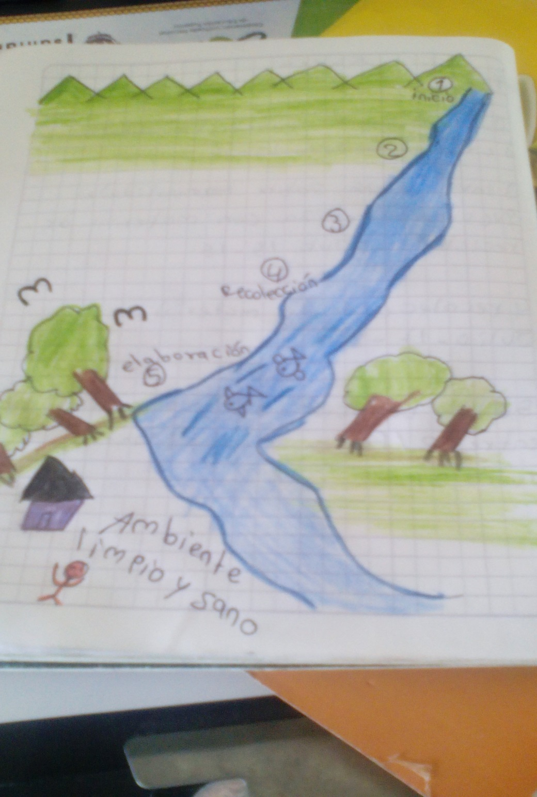
Fotografía ruta de investigación.
- Iniciamos con la indagación a través de una encuesta, observación directa, salida de campo y diálogos sobre el medio ambiente.
- Se propusieron diferentes interrogantes por parte de los investigadores y seguidamente se socializo y se escogió el más relevante teniendo en cuenta el punto de vista de los estudiantes.
- Investigación sobre la importancia de reciclar y como reutilizar los materiales de desecho.
- Recolección de material de desecho en salidas de campo.
- Integración de padres de familia al proyecto mediante la elaboración de manualidades.
- Sensibilización de la comunidad para llegar a tener un ambiente limpio y sano.

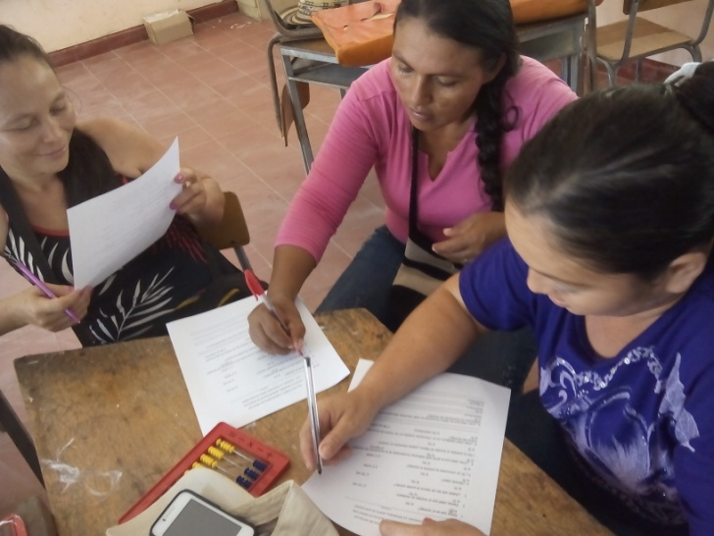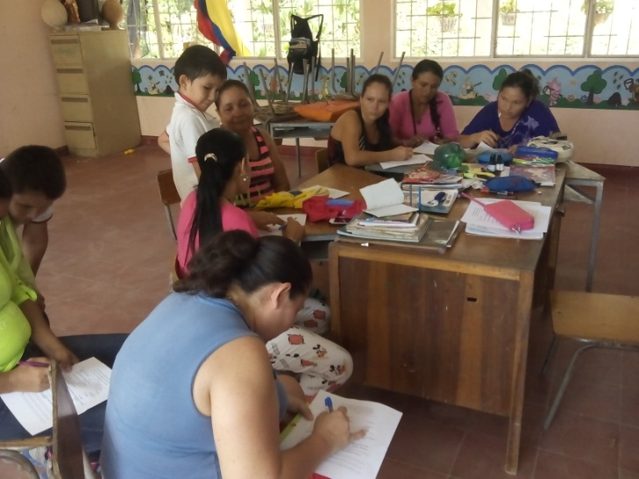
- Padres de familia realizando la encuesta.

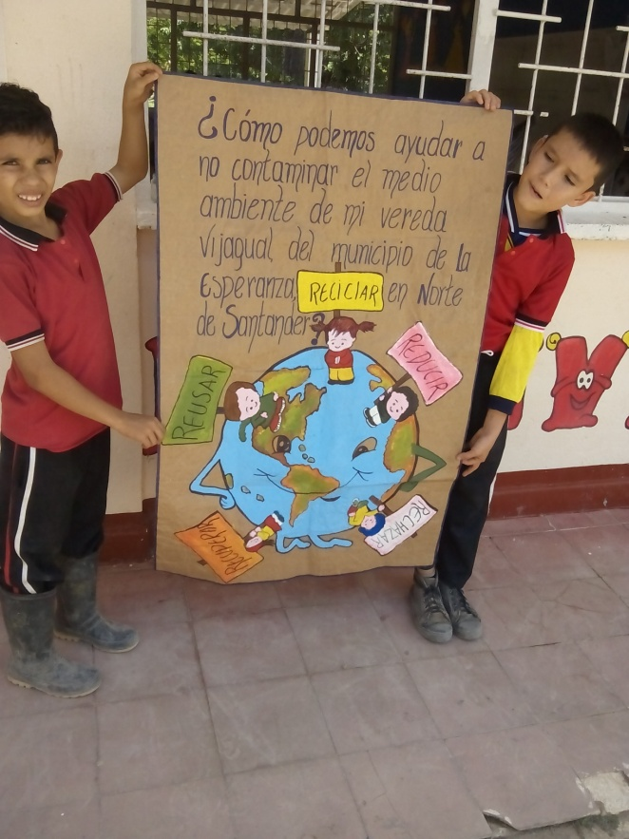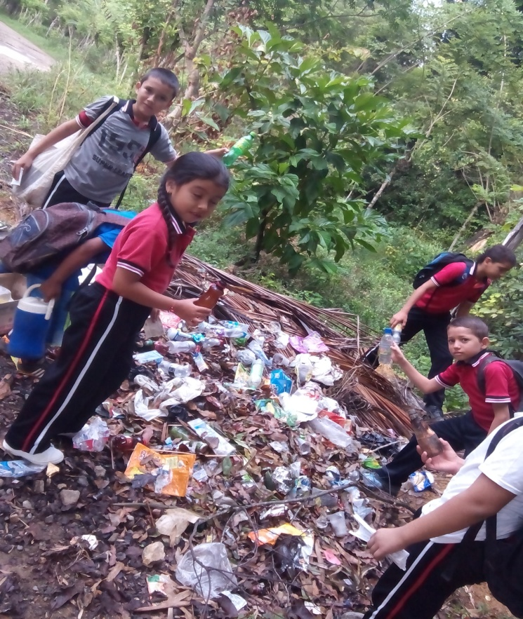
- Selección del interrogante. 3-Observación directa y recolección de material de desecho
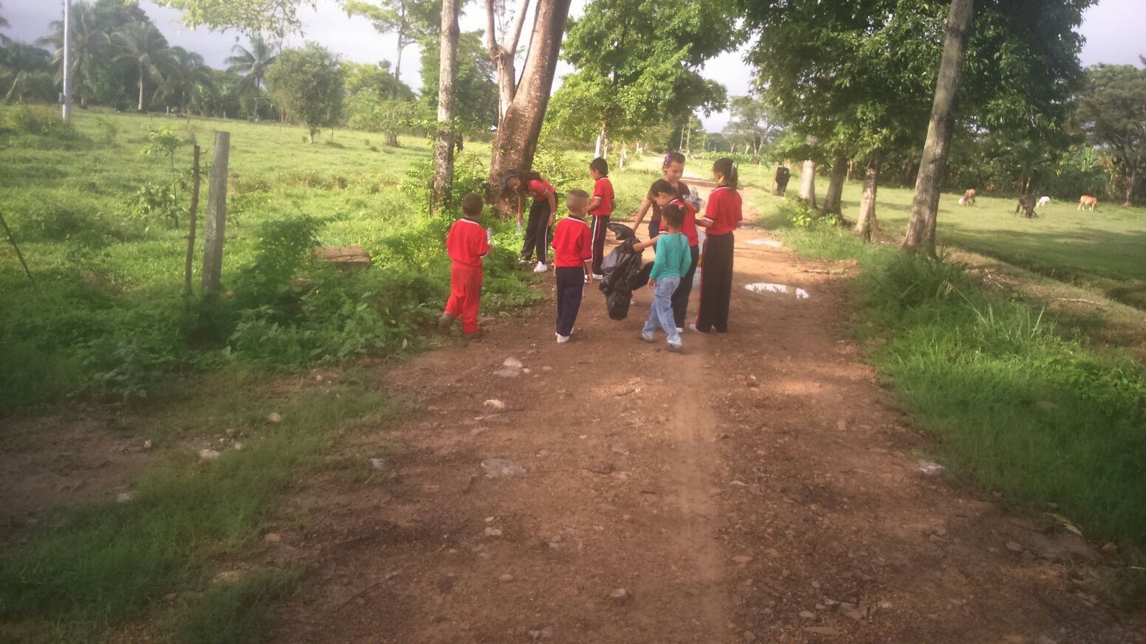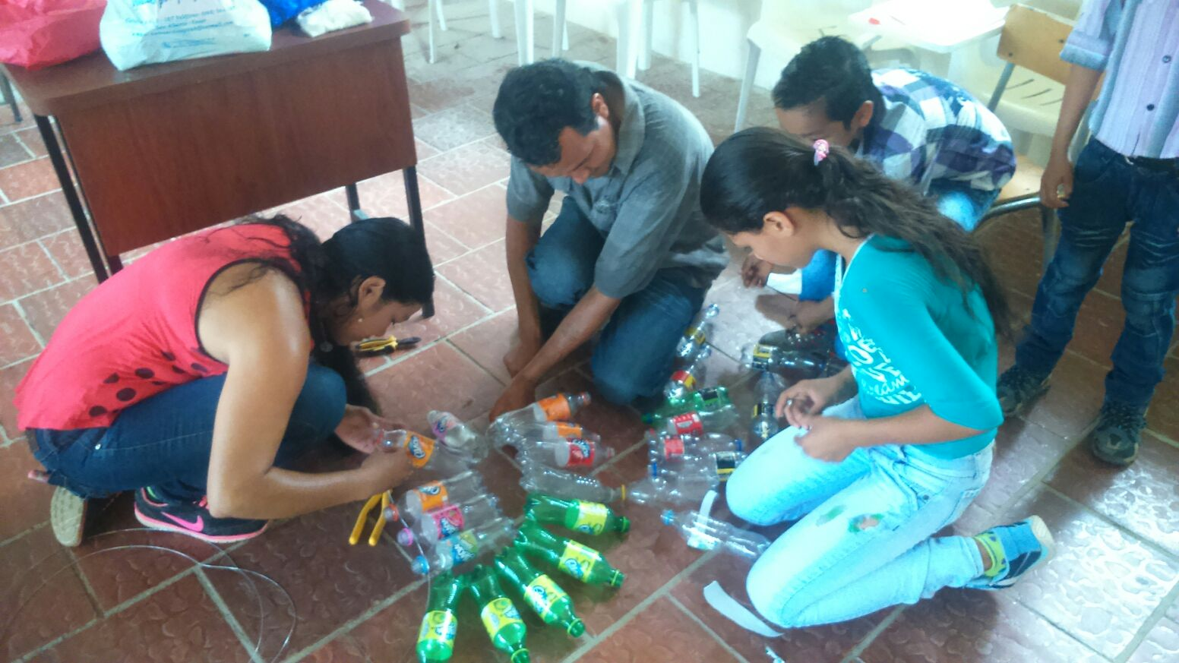
- Salida de campo sede La Fragua. 5- Trabajando con los padres de familia.

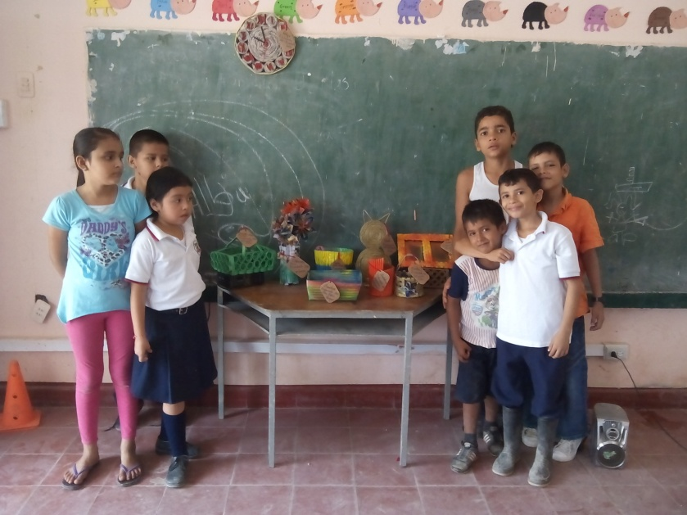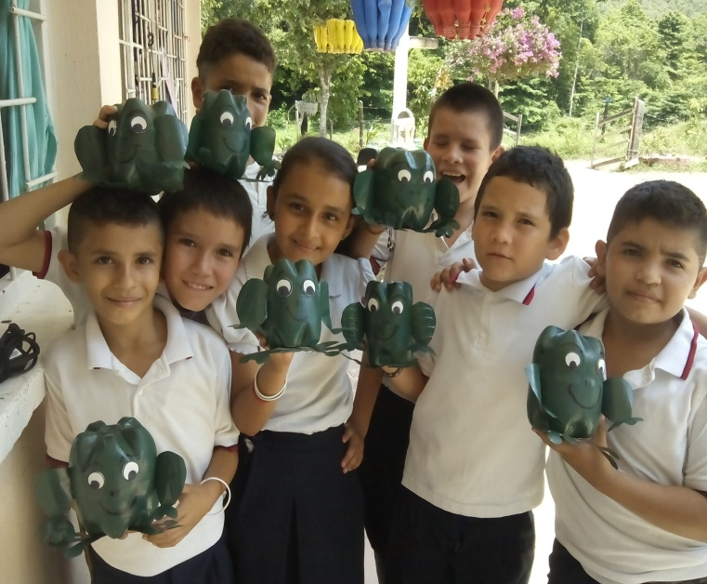
- Resultados obtenidos.
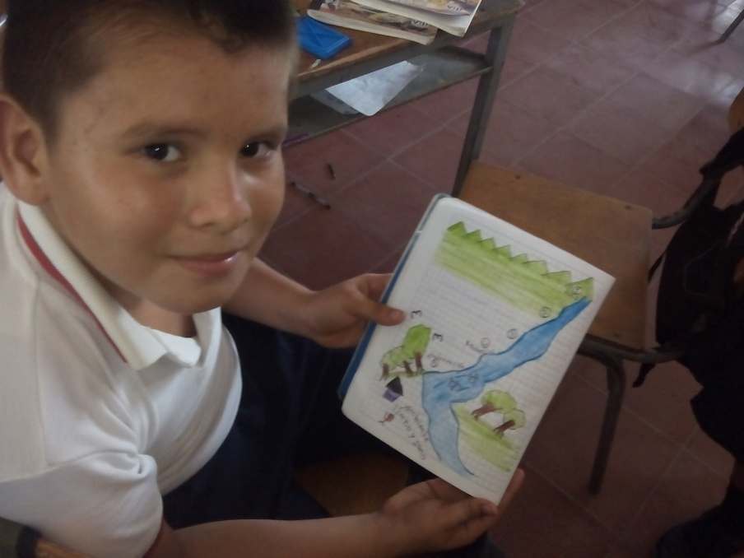
- Graficando el recorrido.

Reflexión/Análisis de resultados
La importancia de llevar a cabo esta propuesta es la de hacer de estudiantes, docentes, directivos y padres de familia agentes impulsores del mejoramiento de su entorno, haciéndolos consientes de la necesidad de vivir en un ambiente sano.
La indagación es un proceso dinámico que consiste en estar abiertos a experimentar asombro y perplejidad, y llegar a conocer y entender el mundo. Como tal, es una postura que impregna todos los aspectos de la vida y resulta esencial para la manera en que el conocimiento se crea. La indagación se basa en la creencia de que el entendimiento del mundo se construye a través del proceso de trabajo y conversación entre varias personas juntas, y en la medida que estas personas plantean y resuelven problemas, realizan descubrimientos y prueben de manera rigurosa los descubrimientos que surgen en el curso de su actividad compartida. Por tanto podemos concluir que las características del espíritu científico que se fomentan son: Trabajo en grupo, compromiso e investigación seria, creación activa de conocimiento nuevo y su verificación, trabajo de campo, trabajo de diseño, construcción, Comunicación y uso de tecnologías digitales, etc.
Este proceso investigativo ha fomentado en los estudiante capacidades sociales, por cuanto Los estudiantes se convierten en parte activa en la solución de problemática de su entorno inmediato tomando conciencia de su gran aporte. Capacidades cognitivas ya que los estudiantes indagan, investigan, consultan y se apropian de nuevos conocimientos y realizan estas actividades ordenada y creativamente para convertirlos en propuestas que solucionen dicha problemática. Capacidades comunicativas transmitiendo continuamente conocimientos e inquietudes a sus familias e interactúan con estudiantes de otras sedes para exponer sus puntos de vista y recibir y discutir los de los demás. Capacidades científicas porque las y los estudiantes parten de su diario vivir, despertando curiosidades y reinventando diferentes formas para obtener respuestas y soluciones más validas a sus interrogantes que fueron el punto de inicio de la investigación.
Para resumir podemos asegurar que la investigación es la estrategia pedagógica de un proceso de formación en el aula de clase ya que se refuerza el trabajo en equipo, el trabajo colaborativo, la búsqueda de información a través de diferentes medios y fuentes, el desarrollo de habilidades que les permite construir documentos a partir de los aprendizajes que van adquiriendo y la comunicación de estos a través de diferentes estrategias
Mediante el desarrollo de esta investigación hemos podido evidenciar logros en el cambio de actitud de estudiantes y padres de familia en cuanto a responsabilidad, participación y sentido de pertenencias por el grupo de investigación y sus tareas. Ampliación de conocimientos respecto al tema de investigación. Participación de los diferentes miembros de la comunidad educativa en el proceso investigativo y creativo. A la vez hemos tenido algunas dificultades, entre ellas, ausencia de presupuesto, distanciamiento de las sedes educativas para la conformación de los grupos de investigación, limitación de tiempo y Poca y tardía presencia de los asesores de línea.

Conclusiones

Se concluyó que nuestro proyecto es importante para la sociedad porque nos lleva a practicar una buena relación con el medio ambiente y cuidar sus recursos, como objetivo principal para la protección y restauración del planeta ya que de él depende nuestra existencia. Mediante la reutilización y principalmente la adquisición de conocimiento se controla la problemática ambiental que nuestro entorno está teniendo.
Podemos concluir que el reciclaje es la mejor manera de aprovechar los materiales ya usados y que es un proceso que depende del aporte de todos, por esto es y seguirá siendo la mejor ayuda tanto para el hombre como para el medio ambiente. Lo más importante de reciclar es que mediante la práctica se puede contribuir a que todo nuestro entorno esta más limpio y de esta manera disfrutar de un entorno sano, obteniendo ventajas como la conservación y ahorro de energía, materias primas, recursos naturales, así como la disminución de desechos sólidos a eliminar. Esperamos que al final de la investigación toda la comunidad tenga más conciencia sobre la importancia de reciclar y no seguir gastando de tal manera los recursos que nos provee la naturaleza.
Reciclar los desechos, cuidar el entorno, principalmente en el que nos desenvolvemos y saber cómo reutilizar los desechos es la tarea que nos damos como grupo de investigación para colocar en práctica los conocimientos adquiridos durante la ejecución del proyecto han sido muy ingeniosos y creativos para reutilizar los materiales desechables y convertirlos en objetos útiles y también han iniciado a llevar el mensaje a las demás familias y así educarnos para tener una mentalidad practica y abierta a los cambios positivos con la ambición de los estudiantes y el deseo de nosotros como docentes coinvestigadores. .

Con las actividades y experiencias realizadas pudimos orientar al estudiante y a toda la comunidad educativa para asumir libremente responsabilidades con fines personales y colectivos, llevándolos a demostrar su propia creatividad, libertad, originalidad, espontaneidad y respeto hacia todo lo que le rodea. Los participantes en esta investigación nos sentimos ampliamente gratificados por cuanto la experiencia vivida ha sido muy enriquecedora a nivel personal y social.
Unas pequeñas conclusiones recogen los logros alcanzados con nuestro proyecto de investigación. Podemos mencionar los siguientes:
* Se debió aplicar una encuesta y realizar salidas de campo, diálogos y observación directa para conocer: El conocimiento o la información que poseen las personas en relación con el proceso de reciclaje presente en la población estudiada y la disposición de los estudiantes para participar en el proyecto
* Se elaborará plegable con información pertinente del reciclaje.
* Liderar e incentivar la campaña de reciclaje para la reutilización.

Bibliografía

Editor. 2008. Gobernabilidad, instituciones y medio ambiente en Colombia. Bogotá: Foro Nacional Ambiental (Agosto, 2008)
On Espinoza, Guillermo. Gestión ambiental en América Latina y el Caribe. Evolución Tendencias y Principales Prácticas. Washington, Banco Interamericano de Desarrollo, Departamento de Desarrollo Sostenible, 2002, 270 págs.
El Futuro Ambiental de Colombia. Bogotá, Facultad de Administración de la Universidad de los Andes, 2002, 98 págs.
La Reforma Ambiental en Colombia, Bogotá, Tercer Mundo-FES, 1998, 326 págs.
Editor, Colombia: Una Política Ambiental para Fin de Siglo. Bogotá, Editorial CEREC, 1995, 450 págs.
Memorias del Primer Ministro del Medio Ambiente de Colombia. Bogotá, Ministerio del Medio Ambiente, 1994, 2 vols.

Agradecimientos.

Expresamos nuestros agradecimientos a Lined Johana Meneses, asesora del proyecto enjambre por que con su sapiencia y sencillez nos ha guiado en la construcción de este proyecto de investigación, su formación profesional y su calidad humana la hacen merecedora de todo nuestro respeto y admiración. A los docentes y estudiantes gracias por ayudar en este proceso de cuidado, conservación y preservación del medio ambiente, a la CUN porque son ejemplo del servicio al brindar su gran sapiencia con la sencillez que lo hace. De ustedes nos queda el mejor ejemplo de trabajo investigativo y pedagógico. A la Universidad Francisco de Paula Santander por querer ayudar a la formación de maestros y estudiantes en Norte de Santander. A padres de familia y comunidad de las veredas La Fragua y Vijagual del municipio de La Esperanza por brindarnos el apoyo necesario e incondicional, y por creer en nuestras propuestas.

Anexos
ANEXO 1
ENCUESTA SOBRE LA IMPORTANCIA DEL RECICLAJE
PROYECTO ENJAMBRE- AMBIENTALISTAS EN MINIATURA
C.E.R. VIJAGUAL, LA ESPERANZA, NORTE DE SANTANDER
FECHA: ____________________________________LUGAR:_______________________
- Sabes qué es el reciclaje?
a) Sí b) No

- Piensa usted que el reciclaje es necesario:
a) Sí b) No c) Tal vez

- ¿Sabes qué tipo de basura se puede reciclar?
a) Sí b) No c) Tal vez
4. ¿Recicla usted?
a) Sí b) No c) A veces
5.¿ En su comunidad se practica el reciclaje?
a) Sí b) No c) A veces
6. ¿Cree usted que la gente está realmente concienciada de la importancia del reciclaje?
a) Sí b) No c) Algunos
7.De no practicar el reciclaje de basura ¿estaría interesado en hacerlo?
a) Sí b) No
8. ¿Está usted satisfecho con la información recibida por los medios de comunicación acerca del reciclaje?
a) Sí b) No (especifique) c) Me es indiferente
________________________________________________________________________________________________________________________________________________
9. Cree usted que los niños y la juventud se están educando adecuadamente en referencia a la importancia del reciclaje?
a) Sí (especifique) _____________________________________________________________________________________________________________________________________
b) No (especifique) ____________________________________________________________________________________________________________________________________
c) Algunos (especifique) ___________________________________________________________________________________________________________________________________

ENCUESTA
ENCUESTA SOBRE EL RECICLAJE
PROYECTO ENJAMBRE- AMBIENTALISTAS EN MINIATURA
C.E.R. VIJAGUAL, LA ESPERANZA, NORTE DE SANTANDER
FECHA: ____________________________________LUGAR:_______________________

EL RECICLAJE:
En la siguiente encuesta se le presenta una serie de situaciones a las cuales deberás responder marcando con una “X” la que más se adapte a tu opinión.

- Para ti el reciclaje es algo importante:
a-Buena _________ b- mala __________ c- Insignificante ____________

- Estarías dispuesto a aportar material de reciclaje para iniciar una campaña en el colegio?
- Si _______ b- No mucho. c ____________

- Cuáles de los siguientes materiales de desecho puedes aportar más fácilmente a la sede escolar para ser reciclados?
- Vidrios________ B- Cartones _______ c- Plástico______ d-Papeles _____

- Qué te parece que es necesario hacer con los materiales reciclados en el colegio?
- Adornos para la casa ______ c- Materiales para el escritorio _______
- Adornos personales _______

ENCUESTA
ENCUESTA SOBRE EL RECICLAJE
PROYECTO ENJAMBRE- AMBIENTALISTAS EN MINIATURA
C.E.R. VIJAGUAL, LA ESPERANZA, NORTE DE SANTANDER
FECHA: ____________________________________LUGAR:_______________________

- Que te pareció la utilización de los desechos para elaborar los productos
a- Buena ________ b- mala _______ c- Insignificante ________

- Volverías otra vez a realizar esta actividad?
- Si _____ b- Puede ser _______ c- No ______

- Con que material te pareció más fácil elaboras tus productos?
- Vidrio ______ b- Cartón _____ c- Plástico ______ d- Papel ______

- Que aprendiste durante el proyecto?
- Solo a reciclar ________ C- Reciclar y producir __________
- Reciclar, producir y generar ganancias ______________
- Te parece rentable esta actividad del uso de los desechos?
- Si ______ b- No ________ c- Mas o menos ______

